德惠市米沙子镇沃皮农业机械管理服务站项目信息公开表
用人单位名称 | 德惠市米沙子镇沃皮农业机械管理服务站
地址 | 吉林省长春市德惠市米沙子镇沃皮乡京哈高速 | 联系人 | 张伟
调查时间 | 2022/02/20至2022/02/20
项目组人员名单
现场调查 | 唐明明
现场采样/检测 | 呼荣飞、仇淑园
实验室检测 | 仇淑园
评价 | 唐明明
用人单位陪同人及现场调查证明 | 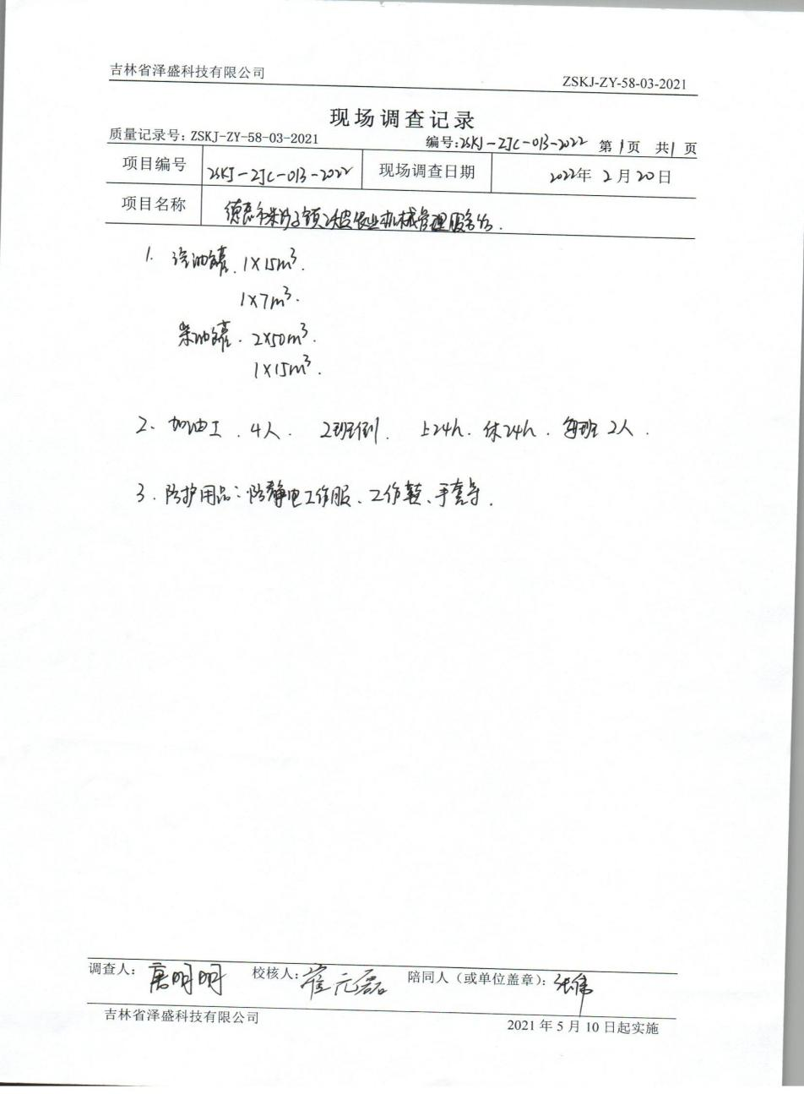  +
现场采样及现场检测图像影像 | 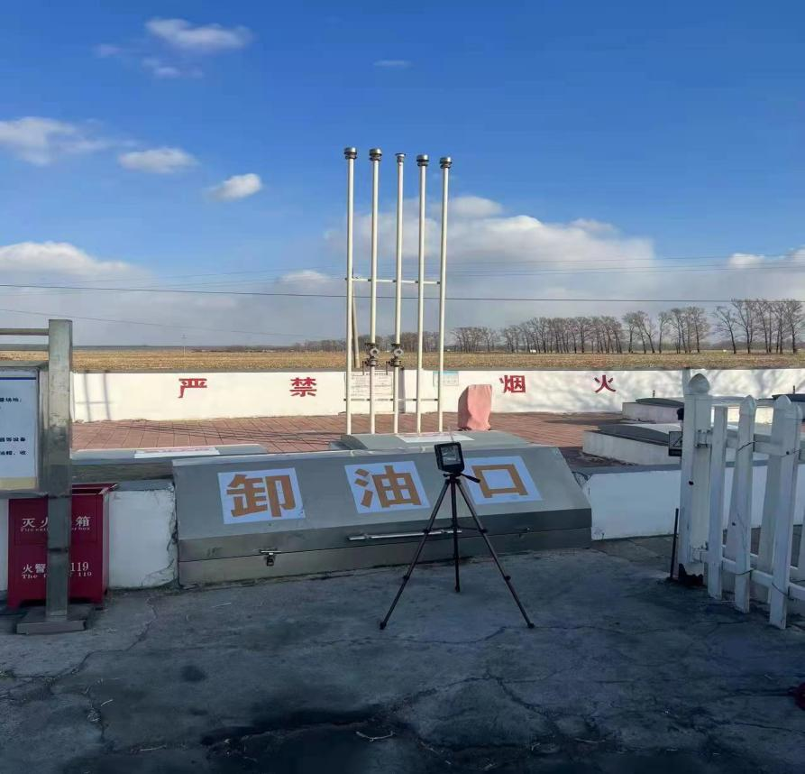
现场采样及现场检测图像影像 | 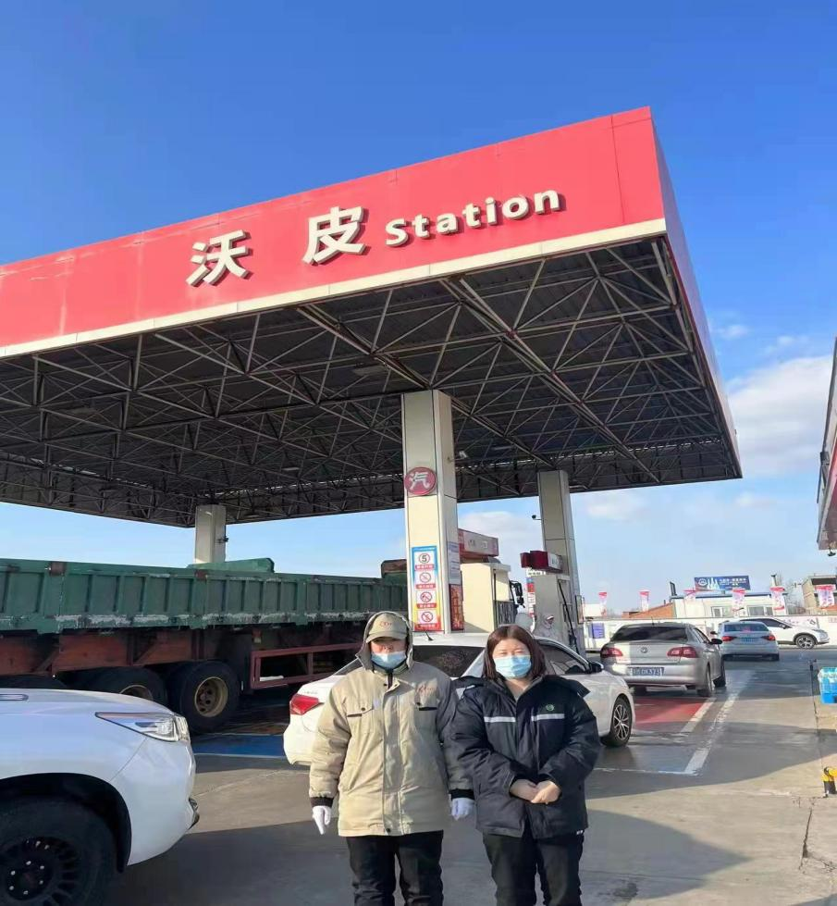
现场采样及现场检测图像影像 | 